**Agir maintenant ou hypothéquer les générations futures**

Depuis la nuit des temps, les êtres vivants, plus précisément l’espèce humaine, se voient dans l’obligation de coexister avec la nature afin de survivre. Comme c’est Mère Nature qui procurait tout ce qu’il fallait afin d’être en mesure d’exister sur cette planète, il est tout à fait normal que nos premiers ancêtres aient développé une certaine vénération quant à la nature. Il y a juste à jeter un coup d’œil aux premières Nations pour s’apercevoir que ces derniers possédaient un respect et une admiration inouïe pour la nature et la Terre, comme toutes les autres espèces d’ailleurs. C’est cette dépendance totale qui oblige littéralement à faire preuve d’un respect pour notre chez-nous sous peine de ne pas suffire aux besoins primaux d’un être vivant. Les années passèrent et l’espèce humaine se développa au fil de celles-ci, tout en ayant qu’une seul but : s’arracher du joug de Dame Nature afin de ne plus goûter à ces impitoyables imprévus et à son caractère bouillant et féroce. Avec l’avènement des technologies au cours des derniers siècles, l’Humain fit des bonds de géants dans tous les domaines et directions. Si l’on observe à la loupe ces évolutions technologiques gracieusetées du génie humain, nous pouvons en effet faire ressortir un thème récurrent dans la plupart des cas. Ces avancées sont directement liées au désir de contrôler soi-même son environnement ainsi que ses habitudes de vie. Petit à petit, nous avons appris à se détacher cette main de fer qu’est la nature. Juste être en mesure de réguler son climat à son goût chez-soi ou de créer n’importe quelles substances ou matériaux artificiellement démontrent à quel point cela a toujours été notre but en tant qu’espèce. C’est, selon nous, ce qui nous sépare des autres espèces soi-disant dites inférieures. Après mûre réflexion, c’est cette mentalité qui a propulsé l’augmentation de nos activités humaines, menant à des dépenses d’énergie mondiale toujours en hausse. Si l’on combine ce phénomène avec une population planétaire toujours exponentielle et sans cesse grandissante, nous obtenons un sérieux problème. Ce problème étant expliqué de la sorte ; la majorité des sources énergétiques que nous avons développées durant ces années, depuis la révolution industrielle, ne sont pas propres, c’est-à-dire qu’elles ont des répercussions sur notre planète. Les résultats de ce fâcheux concours de circonstances sont sans aucun doute les changements climatiques. C’est bien vrai, notre insatiable désir de toujours plus produire nous mène de plus en plus vers un cul de sac environnemental. Maintenant, avec des pays autrefois sous-développés qui se mettent en marche et entrent sur la scène économique mondiale, le bilan s’alourdit de jour en jour. Au début, nous avons pris ces changements pour de simples variations du climat et des températures et nous avons blâmé ces premiers constats sur de simples anomalies. Ensuite, certains ont commencé à se douter de quelque chose et ont commencé à investiguer sur le sujet en question. Quand ceux-ci ont fait parvenir leurs premiers résultats, ils ont été discrédités d’un simple revers de la main. Avec des effets et des conséquences de plus en plus notoires, la conscientisation et l’acceptation des gens sont venues plus aisément. Après des années de progrès environnemental, aujourd’hui la problématique des changements climatiques est criée sur tous les toits, analysée par tous les spécialistes, représentée dans tous les débats politiques, etc. Pourtant, énormément de personnes doutent encore de la véracité de ce phénomène, malgré les retombées flagrantes qui leur font face. Ils croient que tout cela n’est qu’une supercherie ou croient que les médias empirent l’impact que celui-ci peut avoir. Il est primordial de faire dissiper toutes réticences qu’il pourrait y avoir et de faire comprendre que les bouleversements climatiques ne sont pas uniquement la préoccupation des groupes anarchistes ou alarmistes démesurés. Cela devrait être un objectif pour toute la société et nous devrions comprendre que nous ne pouvons plus continuer sur la voie dans laquelle nous sommes. Par-dessus tout, les gouvernements de plusieurs pays aiment jouer la carte de l’environnement pour bien paraître, mais derrière ce discours se cache une mentalité capitaliste et absolument aucun réel désir de changer les choses. C’est pourquoi nous sommes en toute légitimité de nous demander est-ce que les pays industrialisés adoptent des mesures suffisantes pour diminuer les impacts des changements climatiques? Pour bien répondre à cette question complexe, il faut prendre du recul et analyser les éléments qui constitueront la réponse de long en large. Les changements climatiques en tant que tels, les enjeux climatiques internationaux, l’analyse des mesures de différents pays, les solutions à l’échelle internationale, les problèmes en société et les solutions individuelles seront tous des sujets à approfondir et à décortiquer afin de mettre le doigt sur la vérité.

Tout d’abord, il est tout à fait primordial de savoir et de connaître plus en détails le phénomène de ces fameux changements climatiques. Beaucoup de personnes en parlent avec conviction, mais nombreux sont ceux qui n’ont qu’une vague idée de ce qu’ils sont réellement, d’un point de vue technique et scientifique. Les perturbations climatiques ne sont pas un seul phénomène naturel précis qu’on peut catégoriser avec aise. Ils sont un ensemble d’évènements qui causent la variation du climat mondial en général. Dans notre contexte actuel, quand on mentionne les changements ou le réchauffement climatique, on parle majoritairement du fléau des gaz à effet de serre. D’une part, les gaz à effet de serre sont un processus tout à fait normal et naturel pour notre planète. Curieusement, ils sont en fait absolument nécessaires à des millions de formes de vie sur Terre! En effet comme l’ADEME résume si bien : « Sans les nombreux gaz à effet de serre, il ferait en ce moment une moyenne de -18 ℃  sur Terre. »[1] C’est bien vrai, plusieurs gaz comme le dioxyde de carbone font partie de cette catégorie. Cependant, plusieurs autres gaz comme le méthane, l’hexafluorure de soufre, le protoxyde d’azote, le trifluorure d’azote, l’ozone, les chlorofluorocarbures ou tétrafluorométhane forment aussi une couche qui se concentre dans le haut de l’atmosphère. De plus, la vapeur d’eau dissipée par la chaleur représente 60% de l’effet de serre au niveau planétaire. Quand les rayons infrarouges provenant directement de notre soleil dardent notre chez-nous et pénètrent notre atmosphère transparente, ils procèdent ensuite à se transformer en chaleur, réchauffant ainsi notre environnement. Ces mêmes rayonnements solaires percutent ensuite le sol et se voient réfléchis par l’eau et les calottes glaciaires, pour ensuite quitter la couche 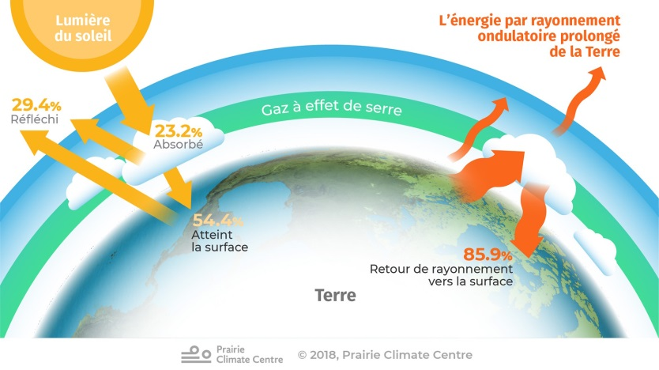atmosphérique terrestre. Toutefois, la tentative d’évasion de toute cette chaleur est brutalement arrêtée par cette fameuse couche de gaz à effet de serre qui emprisonne ceux-ci à basse altitude pour un certain temps et délaie de beaucoup leur sortie. Donc, c’est grâce aux GES si chaque espèce vivante sur Terre bénéficie de cette température chaude et confortable, qui nous caractérise et distingue des autres planètes du système solaire. Notre moyenne globale de 15 ℃ est, en grande partie, due à ce phénomène qui joue un rôle de régulateur pour notre planète. Aussi, il faut faire attention de ne pas confondre les GES avec la couche d’ozone, qui assure un rôle complètement différent, non moins important, en atténuant les effets dévastateurs des rayons UV. D’autre part, même si il faut se considérer chanceux de compter ce phénomène d’emprisonnement de chaleur de notre côté, les activités humaines ont considérablement modifié ce processus établi en augmentant radicalement la production de GES. C’est là qu’il faudra se montrer prudent. Un processus naturel peut rapidement devenir incontrôlable et se retourner contre nous.

Gaz à effet de serre

Dans le même ordre d’idées, l’interrogation que possède beaucoup de gens pourrait se traduire comme suit : quelles seront les conséquences de ces changements climatiques sur notre planète? C’est là que la tâche commence à devenir ardue. Expliquer les impacts de ce phénomène peut être compliqué en raison de la complexité de ceux-ci. Pourtant, les effets se font de plus en plus ressentir partout à travers le globe. Les activités humaines ont, pour ainsi dire, abusées de l’effet de serre en libérant sans cesse des GES avec aucune réticence. Comme le prouve si bien l’ADEME à l’aide de données scientifiques : « la température moyenne de la surface de la planète a augmenté de 1℃ depuis la révolution industrielle et risque d’augmenter jusqu’à 5℃ d’ici 2100. »[2] Le problème avec statistique est qu’elle paraît tout à fait inoffensive. La perception des gens qui n’ont aucune expérience particulière dans ce domaine est de dire qu’un petit degré ne fera rien du tout. Simplement, c’est tout à fait le contraire. En effet, si on analyse bien cette donnée, on remarque la dernière augmentation de 5℃ de la température s’est réalisée en plus de 10 000 ans! De plus, plusieurs scientifiques s’entendent pour affirmer qu’une hausse de 2℃ est le palier qu’il faut s’assurer de ne pas dépasser. Nous, les humains, avons été présents lors de 0,004% de l’histoire de l’humanité et nous sommes déjà en train de bouleverser le système climatique. Selon les dires de l’ONU, « les émissions mondiales de GES dues aux activités humaines se sont accrues depuis l’époque préindustrielle et cette augmentation a été de 70% entre 1970 et 2004. »[3] La machine industrielle qu’est l’humain a épuisé une grande partie de la capacité d’absorption du dioxyde de carbone dont la Terre peut faire preuve. Au 19e siècle, la concentration de CO2 dans l’atmosphère était de 270 parties par million. Aujourd’hui, on y retrouve une concentration de plus de 400 parties par million[4]. L’insouciance de la race humaine joue aussi un gros rôle, en sachant que plus le dioxyde de carbone représente plus de 80% des déchets produits. Il va s’en dire que toute cette hausse fulgurante et exponentielle de chaleur à travers le monde ne vient pas sans conséquences d’ordre assez majeur. Le premier impact important se faisant ressentir est la montée en nombre des catastrophes naturelles comme les ouragans. Non seulement ceux-ci sont plus nombreux, mais ils sont aussi encore plus dangereux et intenses que jamais. Le réchauffement climatique perturbe les écosystèmes et les rend fragiles, ce qui augmente le risque de déclenchement de ceux-ci. Le déplacement de l’axe des tempêtes suite au réchauffement global augmentera la sévérité de ces désastres. Ensuite, chaque région désertique verra son aridité accroître tandis que ce sera vice-versa pour les régions froides. Effectivement, on prévoit une désertification intense comme au Kenya ainsi qu’une hausse des crues pluviales dans les régions déjà à risque. Donc, on peut s’attendre à une intensification des sécheresses, catastrophes qui font déjà des milliers de victimes annuellement. Ensuite, une portion importante de la médiatisation des changements climatiques est dirigée vers la fonte des banquises et calottes glaciaires à proximité des pôles. En l’occurrence, par rapport à la moyenne de 1979 à 2000, 82% de la banquise arctique avait fondu en 2012[5]. À chaque année, on se retrouve à se demander si ce sera le premier été sans banquise au pôle nord. Pour se 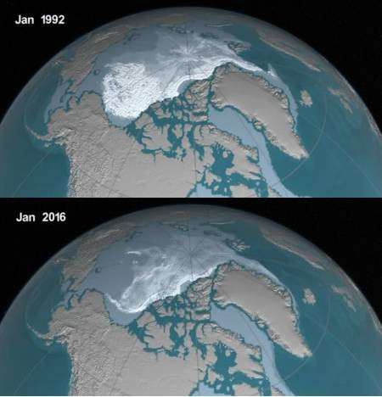mettre en contexte, en 2003, on prévoyait la disparition complète de la banquise arctique d’ici 2050. Aujourd’hui, chaque année qui passe pourrait être celle sonne le glas. En tout, c’est 500 milliards de tonnes de glace se déversant dans les océans chaque année. Or, si on combine l’augmentation des précipitations dans certaines régions avec la fonte des calottes glaciaires, on obtient une élévation menaçante du niveau des océans. La hausse de 3,3 mm qui sévit chaque année a plus d’une raison de faire inquiéter. En effet, d’ici les 100 prochaines années, des milliers d’îles seront englouties comme les Maldives et de nombreuses villes côtières seront submergées. Cette éventuelle crise est tellement grave que plus de 10 millions de personnes devront quitter leur lieu de résidence actuel afin de ne pas être atteint par ces raz-de-marée. Pour un peu plus de perspective, en 2060, le nombre de personnes menacées par des 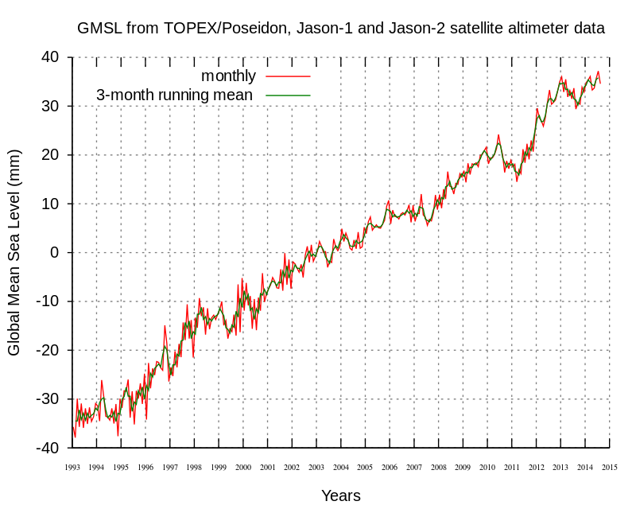inondations aura triplé[6]. Ce n’est pas la seule menace pour les océans, car les niveaux élevés de CO2 causent aussi une certaine réaction chimique dans la couche supérieure de l’océan qui acidifie les mers. Cette acidification des océans est déjà bien en marche et pourrait mettre en péril la biodiversité marine. Des organismes essentiels à la base de la chaine alimentaire comme les coraux et le plancton sont en dangers. Le pH actuel de 8,1 des océans pourrait descendre à 7,8 d’ici 2100 et ainsi dévaster de nombreux écosystèmes sur son passage[7]. De plus, tout ce réchauffement sévissant présentement hausse la température des mers. Ce phénomène ne fait que nuire à la situation puisqu’il est reconnu que l’eau froide dissout beaucoup mieux les particules de dioxyde de carbone. Également, une autre problématique s’impose dans le décor environnemental : le pergélisol. Ce sol en permanence figé dans la glace menace de fondre d’une année à l’autre. Le problème? Le pergélisol renferme des milliers de tonnes de méthane, gaz possédant un effet de serre 26 fois plus grand que le CO2. Il ne faut pas se faire d’idées en se disant que tout cela est très normal; la dernière fois que la concentration de gaz carbonique était aussi importante que maintenant, c’était il y a 2 500 000 ans. Bref, tout cela doit nous faire constater que les équilibres de la planète sont menacés. Si nous continuons à faire comme de rien n’était, nous allons éventuellement frapper un mur, et là, il sera trop tard. Trop peu de mesures sont apportées par des organismes qui ont un réel pouvoir comme les gouvernements. Rien n’est fait pour résoudre cette problématique. Les pays occidentaux continuent à surexploiter en toute négation de n’importe quelle conséquence. Par exemple, nous sommes en train de vider des millions de litres d’eau des nappes phréatiques afin de subvenir à la demande d’eau potable toujours en hausse. Le seul hic? Ces nappes prennent des milliers d’années à se remplir à nouveau et nous les avons vidées en quelques dizaines d’années. Ce sera malheureusement la même situation pour les ressources minérales, qui s’amenuisent de jour en jour. À ce rythme, dans une quinzaine d’années, il ne restera plus d’or ni d’argent. Je ne veux surtout pas passer pour un fervent adepte de théories du complot ou catastrophistes, mais je crois réellement en l’urgence de la situation. En analysant le contexte environnemental dans différents pays, on prend conscience qu’il y a du travail à faire. Rien que chez nous, au Canada, pays réputé pour être écologique, tout n’est pas rose. Le Canada est notamment la seule nation à avoir officiellement quitté les accords du protocole de Kyoto. Malgré l’instauration du Cadre pancanadien sur la croissance propre et les changements climatiques, notre pays est parfois perçu comme hypocrite à cause de son exploitation des sables bitumineux dans l’ouest du pays, tout en continuant à se vanter sur tous les toits de son écologisme. Pendant ce temps, nos voisins les Américains reçoivent une grosse partie du blâme. En effet, la politique des États-Unis au sujet des changements climatiques stagne et n’avance pas depuis plus de 10 ans. La majorité des Américains sont bel et bien au courant de ce fâcheux problème, mais ne savent tout simplement pas comment le résoudre. Reconnus pour leur dépendance importante aux énergies fossiles, les États-Unis voient toute mesure visant à diminuer cette asservissement bloquée au congrès et au sénat, particulièrement par les Républicains. Ceux-ci accusent même les Démocrates d’arnaquer les citoyens en ayant inventé les changements climatiques. Couronnant le tout, ils se sont récemment retiré des accords de Paris et ont supprimé les limites déjà existantes sur les émissions de carbone. Du côté du Sierra Leone, c’est même encore pire. L’absence de réelles réglementations écologiques ou de normes environnementales combinée à une pauvreté sévère amènent des conséquences sans pitié pour la population locale comme de graves inondations menant à des coulées de boue mortelles. Mais quels sont les exemples à suivre dans tout cela? Les pays scandinaves sont certainement de bons modèles. En effet, l’Islande est fière de pouvoir affirmer que 100% de son énergie est renouvelable (géothermie et hydroélectricité). L’Islande cherche ainsi à devenir la première économie fondée sur l’hydrogène et la géothermie d’ici 2050[8]. Même la Suède, qui était il n’y a pas si longtemps un grand joueur dans l’industrie du pétrole a réduit sa consommation de pétrole de 77% en 1973 à 32% en 2003[9]. Des méthodes radicales comme l’adoption de biocarburants ou les subventions aux municipalités investissant dans des projets écologiques a permis de créer un certain engouement face à l’environnement.

Fonte de la banquise arctique depuis 1992

Élévation de la mer

Néanmoins, il ne faut surtout pas s’apitoyer sur notre sort, nous devons passer à l’action dès maintenant. La panoplie d’éléments mentionnés précédemment avait comme but de provoquer une prise de conscience. Les institutions gouvernementales des pays se verront dans l’obligation de devenir les investigateurs de ce qui sera une sorte de révolution écologique. Les dirigeants des pays avec ceux des grandes compagnies sont parmi les seuls pouvant apporter un vrai changement. Plus de pays devraient prendre exemple sur les pays scandinaves comme l’Islande et la Suède. Il faut cesser d’associer des mesures pro-environnementales avec une politique de gauche ou socialiste. L’environnement ne devrait pas faire partie de certains agendas politiques seulement pour attirer des votes, il devrait être un objectif de société commun. De plus, le cas du Sierra Leone nous permet de comprendre que les conséquences éventuelles des changements climatiques causées par les nations développées et riches retomberont sur les petits pays pauvres qui n’ont demandé de ces catastrophes. C’est pourquoi il d’autant plus important que le Canada prenne sa part du blâme. Le premier ministre Trudeau appelle à une transition graduelle tout en gardant l’objectif de leader environnemental à l’échelle mondiale[10]. Il est vrai qu’il ne faut pas faire un choix entre l’économie et l’environnement, mais plutôt favoriser une croissance économique viable au niveau écologique afin de ne pas déstabiliser le pays. Cependant, je crois sincèrement que la transition nécessite d’être accélérer. La situation est encore plus pressante aux États-Unis, où 74% des sénateurs républicains nient l’existence du réchauffement climatique. Selon moi, une campagne de sensibilisation devrait être menée sur le sujet dans le but de stigmatiser et d’enrayer le problème. On considère souvent les États-Unis comme une nation ayant beaucoup d’influence sur le monde. C’est pourquoi il est d’autant plus important pour ceux-ci de se joindre au mouvement vert. Globalement, les gouvernements doivent absolument réduire leur dépendance aux énergies fossiles et investir dans des techniques de production d’énergie renouvelables. Ils doivent impérativement essayer de diminuer l’influence des multinationales pétrolières afin de faire fleurir le commerce d’énergie verte pour que la Terre voie de meilleurs jours.

Dans un autre ordre d’idées, les haut dirigeants et fonctionnaires ne sont pas les seuls et uniques responsables de cette crise écologique. La mentalité capitaliste occidentale ancrée depuis des décennies dans la société joue un immense rôle dans la stagnation de la progression de la situation environnementale. La société de consommation est si bien imprégnée dans la culture que la pollution en masse et l’insouciance environnementale sont malheureusement devenues la triste norme. La création de la dépendance aux automobiles avec le tout début des premières banlieues américaines n’était que le commencement. Des années vécues dans ce système toujours de plus en plus capitaliste, la vie de tous les individus est maintenant basée sur la valeur de l’argent. Il ne faut pas se faire de coquecigrues, la majorité des Européens et Nord-Américains sont totalement au courant de la gravité du problème, mais n’effectuent aucun agissement concret, soit par manque de motivation, soit par pure désinvolture. Cette inaction peut aussi être expliqué par le fait que les grandes conséquences et impacts de ce phénomène est plus ou moins invisibles à court terme et demande une vision élargie de la situation. Suite à un bombardement intensif de campagne de conscientisation accusant la population en général du mal écologique qui les afflige, les gens ont commencé à avoir honte de cela et ils en sont devenus passifs. Même si les scientifiques sont quasiment sans équivoque sur le sujet, certains doutent encore sur ce phénomène. Pourtant, ce n’est pas comme s’il y avait un manque évident de preuves. C’est en partie dû au fait que la perception des recherchistes scientifiques s’est aggravée au fil des années. De nos jours, beaucoup les perçoivent comme des annonceurs exclusifs de mauvaises nouvelles. Des tonnes de personnes ne font plus confiance aux scientifiques, principalement à cause du manque de véracité de certains rapports au cours des dernières années. Pour bien résumer la situation actuelle, les sociétés de l’Occident sont victimes d’une certaine paresse envers les enjeux écologiques. Ils en ont assez de se faire reprocher leur comportement, même si un léger changement aurait la possibilité de faire une énorme différence. Les familles ne cessent de diminuer en nombre, mais occupent des habitations ayant toujours plus de superficie. En contrepartie, tout ceci est vraiment déplorable, considérant qu’ils représentent les seules nations pouvant faire une fois pour toute évoluer la situation. La différence est grande entre vouloir agir et réellement agir.

En poursuivant dans ce sens, il est tout à fait légitime de constater que cette problématique est raisonnablement remédiable d’ici la prochaine décennie. En effet, une simple diversité de messagers transmettant un message environnemental aurait un effet bénéfique majeur, puisque les gens ne veulent plus se faire dire la morale par des politiciens corrompus. Il faut à tout prix sensibiliser la population complète sur les dangers et les risques concernant la santé de chacun auxquels les changements climatiques peuvent mener. Il est prouvé que les humains ont plus tendance à agir lorsqu’ils savent qu’il y aura d’éventuelles répercussions médicales dans le cas contraire. Aussi, nous devons, selon moi, étiqueter tout déchet énergivore comme inacceptable pour ainsi essayer de tranquillement altérer la mentalité de la population. De surcroit, la transformation et la transition vers la responsabilité écologique des villes et maisons seront indispensables dans un futur rapproché. D’une part, en tant que citoyen, notre devoir est de s’assurer que notre lieu d’habitation est un minimum stratégique écologiquement parlant, afin de limiter toute émission de carbone inutile liée au déplacement. Somme toute, l’avenir de notre planète est entre vos mains. Chacun doit y jouer un rôle.

Pour conclure le tout, je réitère ma position qui stipule que la majorité des pays industrialisés n’adoptent pas des mesures suffisantes afin de contrer le phénomène et le futur fléau que sont les changements climatiques. Les nations industrialisées ainsi que leurs gigantesques industries ne font pas assez d’efforts, simplement pour ne pas courir le risque de perdre de l’argent. Toutefois, nous devons prendre un regard plus large sur l’horizon et réaliser que le décompte de notre chère planète a commencé. Rien ne nous sauvera si nous abîmons celle-ci. Nous devons irrémédiablement en prendre soin puisque c’est bel et bien nous qui l’avons mise dans cet état. L’espèce humaine a été présente pendant 0,004% de l’histoire de la Terre et nous sommes déjà au bord du gouffre. Notre marge de manœuvre quant à ce phénomène s’amincit à toutes les heures qui passent. Une seule et unique chance nous sera allouée. De voir l’indifférence de la population, refilant ce problème honteux à la génération future, est tout simplement scandaleux. La solution à cet enjeu majeur n’est en pas une simple, mais elle sera nécessaire. Les gouvernements des nations devront tout d’abord instaurer des mesures, tarifs et restrictions sur tout le secteur de l’énergie fossile, et par le fait même, compromettre le joug énergétique des énergies non-renouvelables, qui gouvernent sur ce domaine d’une main de fer depuis bien trop longtemps. En outre, une véritable rectification de mentalité sera de mise pour les pays d’Occident afin provoquer une réelle différence. Le plus important à savoir dans tout cela est de personnellement savoir que chacun de nous en tant qu’individu peut réussir à faire une différence. Bref, la guerre contre les changements climatiques est désormais entamée et elle représentera un des premiers grands défis dont l’Humanité fera face. L’heure du glas a sonné. Choisirez-vous le camp du futur? Si oui, quelle sera votre part dans cet enjeu? Allez-vous prendre votre destin en main?

1. ADEME (2015, 17 juin). Le changement climatique : comprendre ses causes et ses conséquences pour mieux réagir [vidéo en ligne] Repéré à www.youtube.com\watch?v=NfaeoCoRuzk
2. ADEME (2015, 17 juin). Le changement climatique : comprendre ses causes et ses conséquences pour mieux réagir [vidéo en ligne] Repéré à www.youtube.com\watch?v=NfaeoCoRuzk
3. ONU, « Agir sur les changements climatiques », Internet, http://www.un.org/fr/climatechange/science.shtml, 4 octobre 2018
4. Le Monde (2015, 28 avril). Comprendre le réchauffement climatique en 4 min. [Vidéo en ligne] Repéré à www.youtube.com\watch?v=T4LvxccmIKA
5. RADIO-CANADA, « Climat : Où en sommes-nous? », Internet, http://ici.radio-canada.ca/sujet/climat, 20 octobre 2018
6. NOUAILLAS, Olivier, Le changement climatique pour les nuls, Paris, Éditions First, 2014, 457 pages.
7. NOUAILLAS, Olivier, Le changement climatique pour les nuls, Paris, Éditions First, 2014, 457 pages.
8. SUZUKI, David et R. BOYD, David, Le Guide Vert, Montréal, Les Éditions du Boréal, 2008, 218 pages.
9. SUZUKI, David et R. BOYD, David, Le Guide Vert, Montréal, Les Éditions du Boréal, 2008, 218 pages.
10. Série Tout le monde en parle, Montréal, Radio-Canada, le 21 octobre 2018, 1h30, couleur. https://ici.radio-canada.ca/tele/tout-le-monde-en-parle/site/episodes/418101/guy-lepage-dany-turcotte-justin-trudeau-jean-chretien-christophe-mae-denise-bombardier-phoudsady-vanny-serge-fiori-louis-jean-cormier